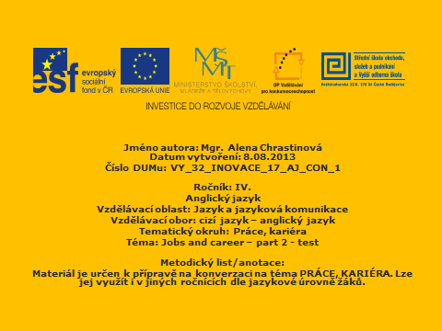

C:\Users\Lenovo\AppData\Local\Microsoft\Windows\Temporary Internet Files\Content.IE5\N1EI2GXB\MC900389202[1].wmfC:\Users\Lenovo\AppData\Local\Microsoft\Windows\Temporary Internet Files\Content.IE5\397V9AWQ\MC900404667[1].wmf

**NO PAIN, NO GAIN .**

Test navazuje na materiál **VY_32_INOVACE_15_AJ_CON_1**

Žáci vyplňují test a následně provedou kontrolu na základě řešení promítaného na tabuli.

Jobs and career – part 2- test

**1. Fill in the blanks**

|  |  |  |  |  |  |
| --- | --- | --- | --- | --- | --- |
| kvalifikace | zaměstnaný | výzkumný | doktorát z | obor | doporučení, posudek |
|  |  |  |  |  |  |
| osobní | oddělení | pracovní úřad | fakulta | zemědělství | dovednosti |
|  |  |  |  |  |  |
| schopnost | plat | směny | povinnosti | tlak | obchodní zástupce |
|  |  |  |  |  |  |
| pozice | vhodný | přesvědčený | řidičský průkaz | ovládání | požadovat |
|  |  |  |  |  |  |

24 points

**2. Translate into English**

* Odpovídám na Váš inzerát na pozici účetní.

…………………………………………………………………………………………

* Mám zájem o práci ve Vaší firmě.

…………………………………………………………………………………………

* Vyplnil byste tento formulář?

…………………………………………………………………………………………

* Je to čistý nebo hrubý příjem?

…………………………………………………………………………………………

* Raději bych pružnou pracovní dobu.

…………………………………………………………………………………………

10 points

**3. Complete the sentences with suitable words beginning as indicated:**

* We need a copy of your diploma and school ……………………….. (R)

* You will be ……………………….. by the hour. (P)
* We can ……………………….. the contract if you have read it properly. (S)
* What will my duties …………………….. ? (I)
* Where ……………………….. I to check in?
* We can offer you a ……………………….. programme. (R) *(Na úřadu práce)*

6 points

ALTOGETHER: 40 points

MY SCORE: ……………..

Sports and games – part 2- test

**SOLUTION**

|  |  |  |  |  |  |
| --- | --- | --- | --- | --- | --- |
| kvalifikace | zaměstnaný | výzkumný | doktorát z | obor | doporučení, posudek |
| qualification | employed | research | degree in | field | references |
| osobní | oddělení | pracovní úřad | fakulta | zemědělství | dovednosti |
| personal | department | job center | college | agriculture | skills |
| schopnost | plat | směny | povinnosti | tlak | obchodní zástupce |
| ability | salary/  wages | shifts | duties | pressure | sales representative |
| pozice | vhodný | přesvědčený | řidičský průkaz | ovládání | požadovat |
| position | suitable | convinced | driving licence | command | require |

24 points

**2. Translate into English**

* Odpovídám na Váš inzerát na pozici účetní.

I am replying to your advertisement for an accountant.

* Mám zájem o práci ve Vaší firmě.

I am interested in working for your company.

* Vyplnil byste tento formulář?

Would you fill in this form?

* Je to čistý nebo hrubý příjem?

Is it net or gross income?

* Raději bych pružnou pracovní dobu.

I would prefer flexible working hours.

10 points

**3. Complete the sentences with suitable words.**

* We need a copy of your diploma and school REPORTS.
* You will be PAID by the hour.
* We can SIGN the contract if you have read it properly.
* What will my duties INCLUDE ?
* Where AM I to check in?
* We can offer you a RETRAINING programme. *(Na úřadu* *práce)*

6 points

ALTOGETHER: 40 points

MY SCORE: ……………..

